妊産婦健診交通費助成のご案内

　大空町は、町内に分娩可能な病院がなく、また、病院までの距離が遠いことから、妊産婦さんの経済的負担を軽減し、安心して妊娠生活を過ごし出産を迎えられるよう妊婦健康診査、出産及び産婦健康診査にかかる通院交通費及び宿泊費を助成します。

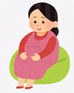

【助成対象者】

・大空町に住民票がある方

・大空町から町外の産科医療機関に通い、健診等を受けた方

【助成額】

1. 妊婦健康診査のための産科医療機関への通院　１４回限度
2. 出産のための産科医療機関への通院　１回限度
3. 産後２週間か１か月健康診査のための産科医療機関への通院　１回限度

（助成基準額）

|  |  |
| --- | --- |
| 距離区分 | 助成額  （片道） |
| ２５km未満 | ４８０円 |
| ２５kmを超えて　５０ｋｍまで | ７１５円 |

自宅から最も近い産科医療機関までの距離に応じた区分になります。





【里帰りの場合】

出産する病院ではなく、実家から最も近い産科医療機関までの距離に応じた区分になります。

《交通費》

1. 健康診査　　　　　　　　　　②出産準備

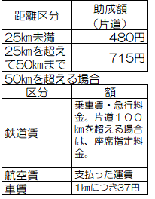

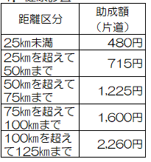





《宿泊費》

1. 健康診査の場合

離島（里帰り先）に住んでいる方が島外の産科医療機関で健康診査を受けた時に要した宿泊費

1人1泊につき5,000円

＊１回につき１泊分とし、産前１４回、産後1回限度

1. 出産準備の場合

里帰り先から産科医療機関までの距離が50㎞を超える場合、出産準備に要した宿泊費

1人1泊につき宿泊先の区分に応じた下表の額

|  |  |
| --- | --- |
| 宿泊先の区分 | 助成額 |
| （甲地方）  さいたま市、千葉市、東京都特別区、横浜市、  川崎市相模原市、名古屋市、京都市、大阪市、  堺市、神戸市、広島市、福岡市 | 8,700円 |
| （乙地方）上記以外の地域 | 7,600円 |



＊１４泊分以内とし、対象期間中1回

【申請方法】

産科医療機関の通院が全て終了した後、３か月以内に役場又は総合支所で助成金の

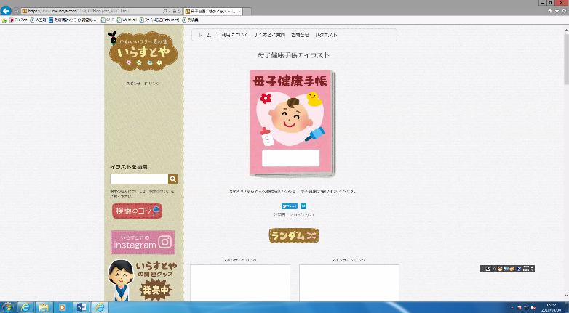

申請をしてください。申請には母子手帳、印鑑、振込先金融機関口座の記入が必要です。

【申請・問い合わせ先】

　　役　　場　　福祉課健康介護グループ　０１５２－７７－８０８４

　 総合支所　　住民福祉課福祉グループ　０１５２－６７－７１１３